附件3：
学院位置图及交通线路

学院地址：南京市玄武区童卫路5号8号楼
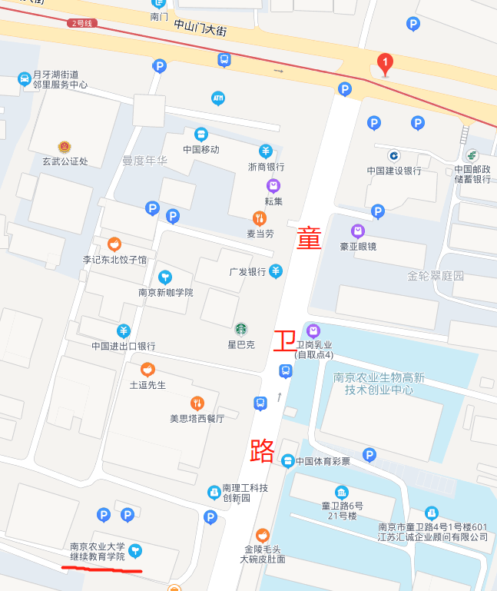
南京农业大学
继续教育学院
长城证券
1.公交线路：
童卫路.卫岗站：
5路、 34路、 36路、
55路、 84路、 49路、
142路、 315路、
Y14路夜间、 Y5路夜间
2.地铁线路：
2号线：
下马坊-地铁站（3号口）、苜蓿园-地铁站（3号口）

